Informe Semana 8
Tema 1: Algoritmos de búsqueda en cadenas
- Permiten encontrar patrones dentro de textos. El objetivo consta de comprender cómo los algoritmos comparan subcadenas y optimizan la búsqueda. Las búsquedas de texto están en todos lados; desde encontrar una palabra en un documento hasta detectar ADN en bioinformática.
- Una cadena o texto es una secuencia de caracteres. Mientras que un patrón es lo que se busca dentro de la cadena.
- Algoritmos de la temática: Fuerza Bruta, KMP.
=============================================================================
Tema 2: Fuerza Bruta
- Comparar carácter por carácter, avanzando de a una posición.
- Pasos: Primero se toma el patrón y se lo alinea con el texto. Acto seguido, se compara letra por letra. Si no coincide, se avanza una posición y se repite el proceso.
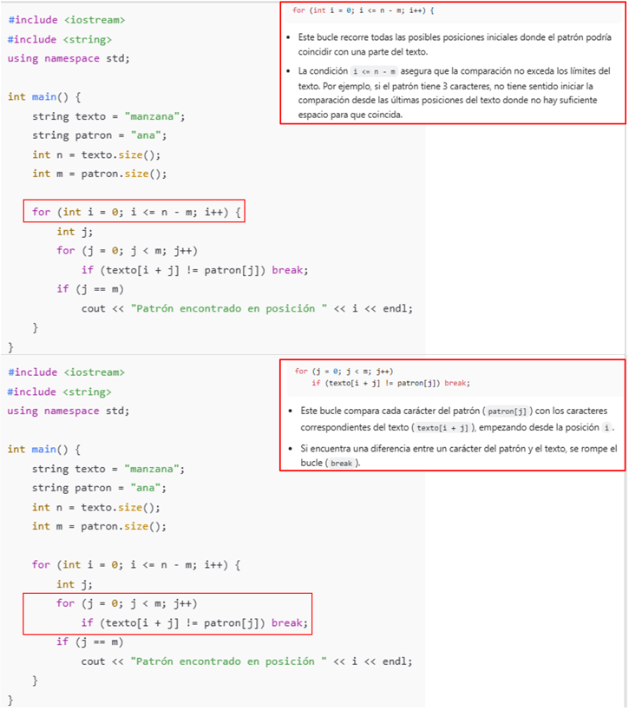
=============================================================================- Implementación en C++:

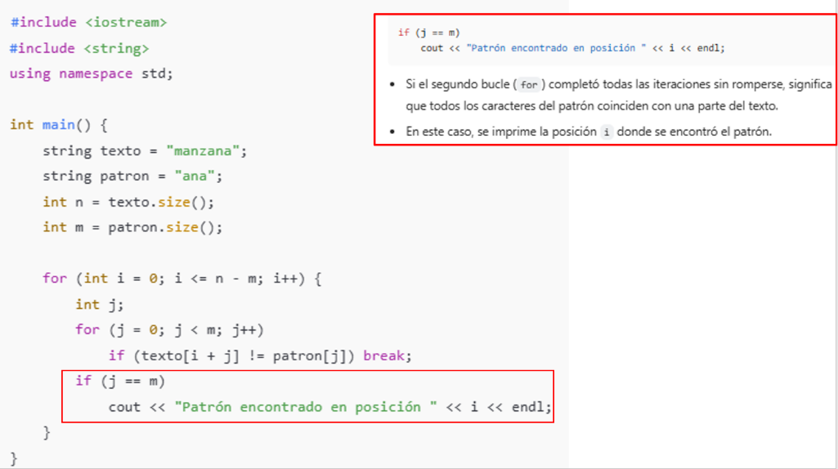

=============================================================================
- Limitaciones del algoritmo: Repite comparaciones innecesarias. Ineficiente en textos largos o patrones repetitivos. Es necesario recordar coincidencias previas; de aquí surge el algoritmo KMP.
=============================================================================
Tema 3: KMP (Knuth-Morris-Pratt)
- Se aprovechan los aciertos parciales del patrón.
- Pasos: Primero se calcula la función de fallo (que es el prefijo más largo que también es sufijo). Posteriormente, se reanuda la búsqueda sin volver atrás en el texto.
- Función de fallo: También conocida como tabla de prefijos. Indica cuánto del patrón ya coincide consigo mismo antes de que ocurra un fallo, es decir, una no coincidencia.
- Prefijo y Sufijo: El prefijo en una cadena es cualquier inicio de la misma, desde el primer carácter hasta una cierta posición. Mientras que el sufijo, es cualquier final de la cadena, desde una cierta posición hasta el último carácter.
=============================================================================
- Implementación en C++:

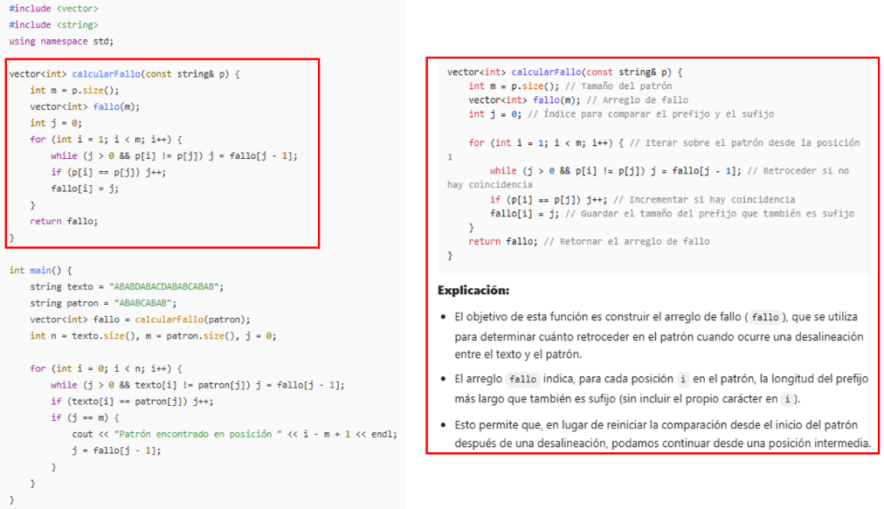

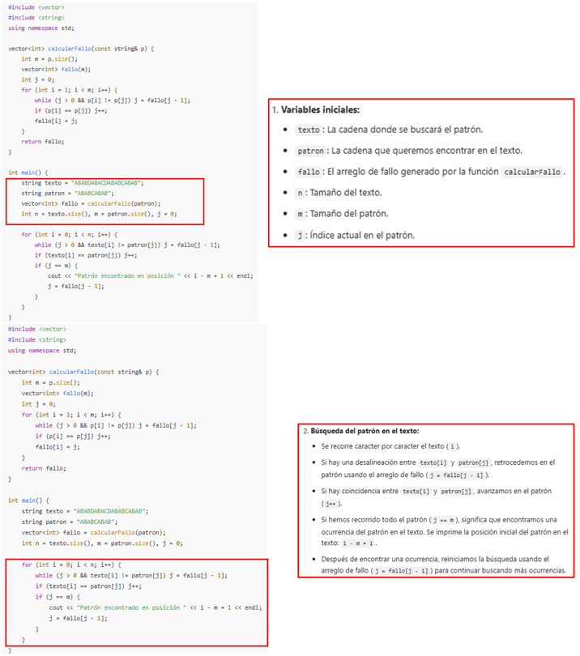
=============================================================================
- Comparación de Fuerza Bruta y KMP:
. Complejidad: O (n * m) (Fuerza Bruta) / O (n + m) (KMP).
. Retrocesos: No (Fuerza Bruta) / Sí (KMP).
. Memoria extra: No (Fuerza Bruta) / Tabla de fallos (KMP).
. Uso principal: Textos cortos (Fuerza Bruta) / Textos largos y patrones repetitivos (KMP).
=============================================================================
Tema 4: Algoritmos de compresión
- Son esenciales para el almacenamiento, transmisión y cifrado de datos. Aplicados en texto, audios, imágenes o videos.
- Algoritmo de Huffman: Consta de asignar códigos binarios más cortos a los caracteres más frecuentes, y más largos a los menos frecuentes. Minimizar la longitud promedio de los códigos para obtener la compresión óptima sin pérdida de información.
- Proceso de Huffman: 1) Controlar la frecuencia de cada carácter del texto. 2) Crear un nodo por carácter con su frecuencia. 3) Combinar los dos nodos de menor frecuencia en un nodo nuevo (suma de ambas). 4) Repetir hasta formar un solo árbol. 5) Asignar 0 a la rama izquierda y 1 a la derecha. 6) Reemplazar cada carácter del texto por su código binario.
- Implementación en C++:
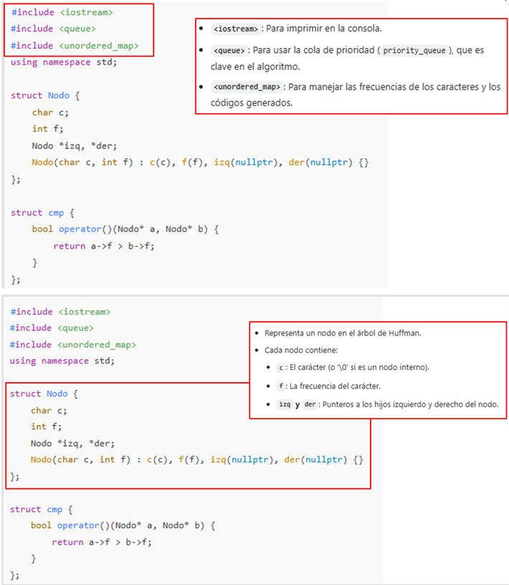
=============================================================================

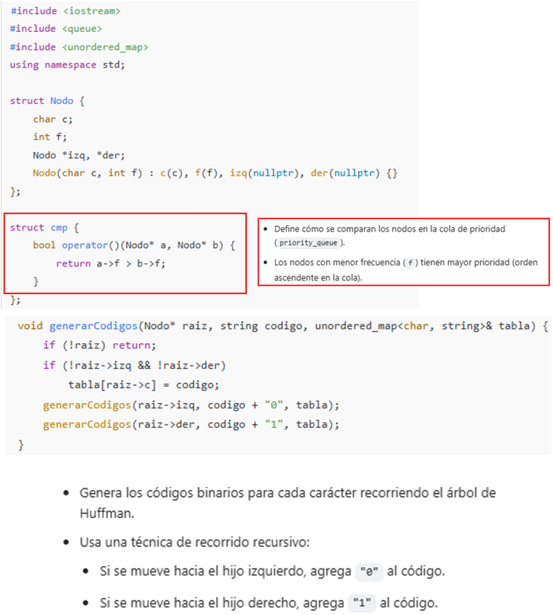

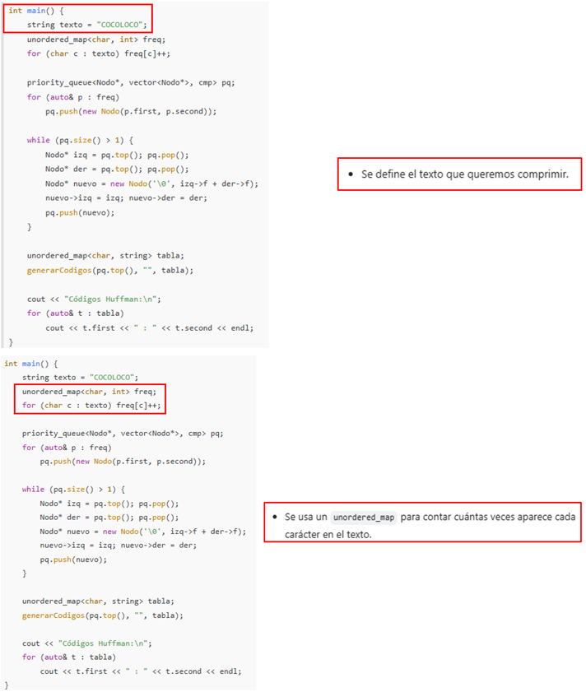

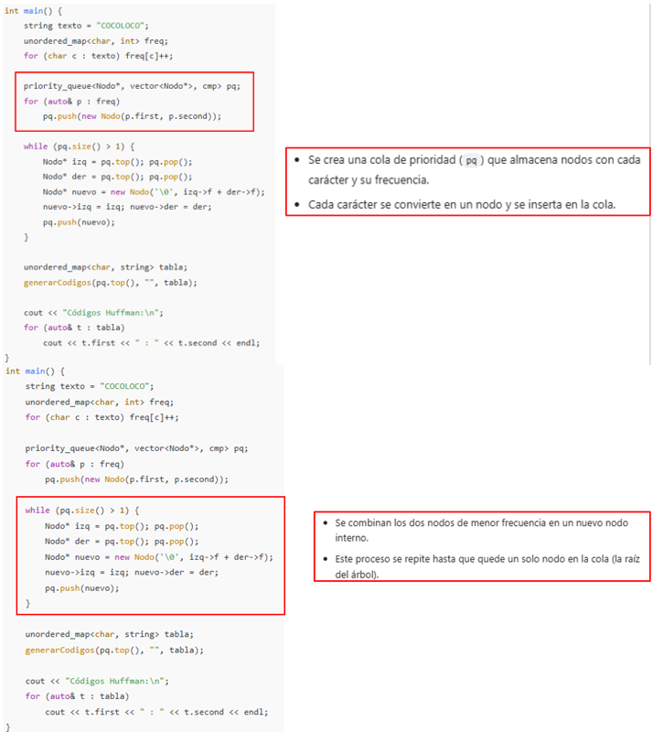

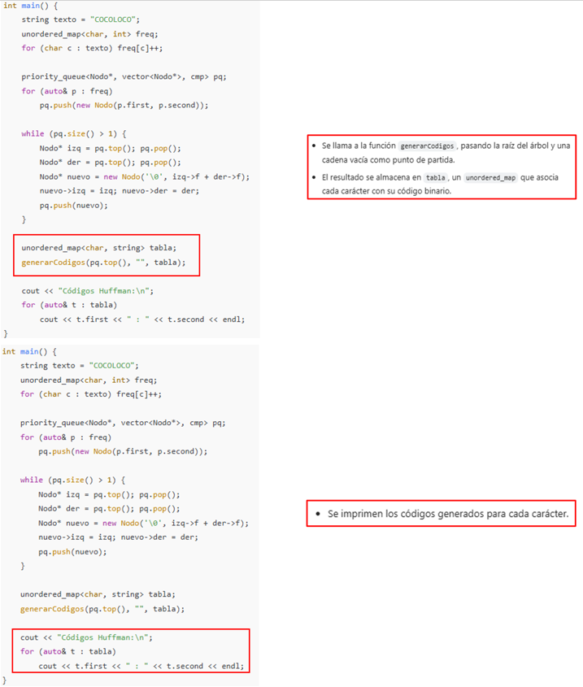
=============================================================================
- Algoritmo de LWZ: Genera un diccionario dinámico de subcadenas durante la compresión, sin necesidad de calcular frecuencias.
- Proceso de LWZ: 1) Iniciar el diccionario con todos los caracteres individuales. 2) Leer el texto carácter por carácter. 3) Buscar la subcadena más larga presente en el diccionario. 4) Emitir su código. 5) Agregar una nueva entrada con esa subcadena junto con el siguiente carácter. 6) Repetir hasta el final del texto.
- Implementación en C++:
=============================================================================

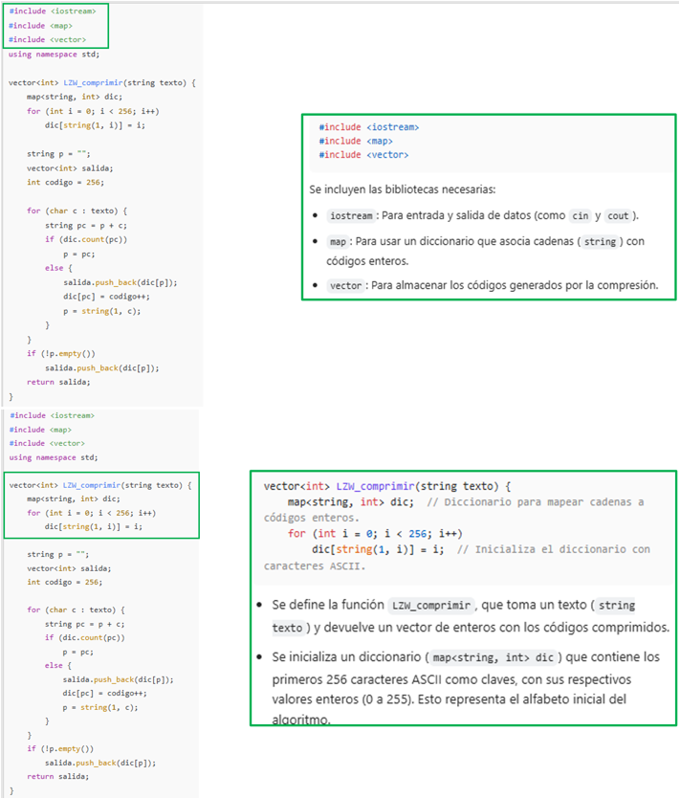

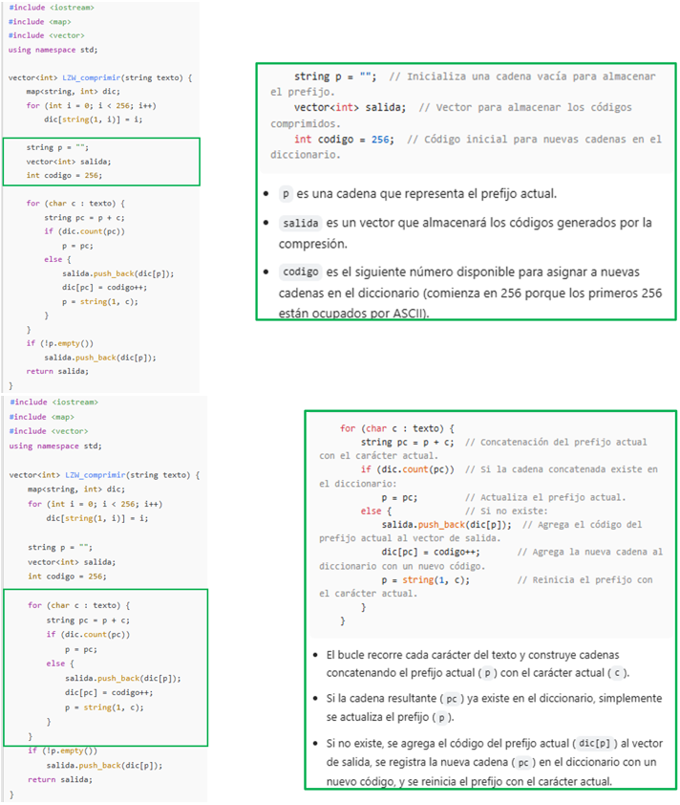

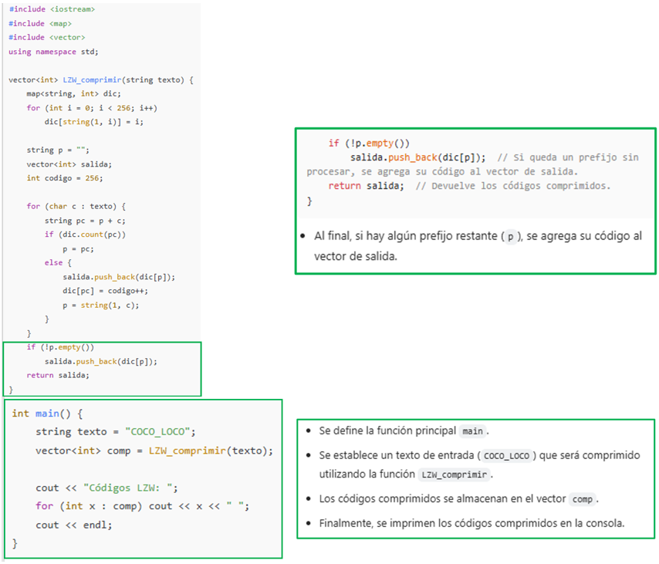
=============================================================================
- Comparación general:
. Tipo: Estático (Huffman), Dinámico (LZW).
. Usa frecuencias: Sí (Huffman), No (LZW).
. Construcción: Árbol binario (Huffman), Diccionario (LZW).
. Velocidad: Lenta (preprocesamiento en Huffman), Rápida (en línea en el caso de LWZ).
. Aplicaciones: ZIP, JPEG, MP3 (Huffman), GIF, TIFF, PDF (LZW).
- Ambos reducen redundancia, pero con estrategias diferentes.
- Huffman realiza una compresión óptima basada en frecuencias. Asigna los códigos más cortos a los símbolos más comunes. El árbol se construye una sola vez y permite compresión sin pérdida. Por eso se usa en formato como ZIP, JPEG o MP3.
- LZW cuenta con un aprendizaje adaptativo basado en patrones repetidos. No necesita contar frecuencias ni árboles. Crea un diccionario dinámico de patrones durante la lectura. Cuantas más repeticiones hay, más eficiente se vuelve. Se usa en formatos como GIF, TIFF Y PDF.

